Adeiledd atomig

Daw’r adnodd hwn o gyfres triongl Johnstone, sydd ar gael yn: rsc.li/43oqC3A. Mae’r gyfres hon hefyd yn cynnwys ein taflen waith Adeiledd atomig: triongl Johnstone sy’n cyflwyno’r triongl yng nghyd-destun adeiledd atomig lithiwm ac mae ar gael yn: rsc.li/3FQU8GX.

Amcanion dysgu
LO | Amcan | Lle caiff ei asesu
1 | Defnyddio rhif atomig a rhif màs i gyfrifo nifer y gronynnau is-atomig gwahanol mewn atom. | C1 (a) a (b)
2 | Labelu gwahanol rannau atom fel y cânt eu cynrychioli gan ddefnyddio’r model atomig. | C1 (c)
3 | Cofio gwefrau gronynnau is-atomig gwahanol a defnyddio’r rhain i egluro gwefr bositif gyffredinol y niwclews a diffyg gwefr gyffredinol atom. | C2
4 | Defnyddio modelau priodol o’r atom i greu esboniadau. | C3

Sut i ddefnyddio’r adnodd

Nod yr adnodd hwn yw datblygu dealltwriaeth y dysgwyr o adeiledd atom. Mae’r cwestiynau’n annog y dysgwyr i feddwl am sut mae’r adeileddau’n cael eu cynrychioli a beth mae hyn yn ei olygu ar y lefel is-ficrosgopig. O ganlyniad, dylai’r dysgwyr ddatblygu modelau meddyliol mwy cadarn i gefnogi eu ffyrdd o feddwl am y pwnc hwn.
Pryd i’w defnyddio? |   Cyflwyno |   Datblygu |   Adolygu |   Asesu
Pryd i’w defnyddio? | Defnyddiwch y daflen waith ar ôl yr addysgu cychwynnol neu’r drafodaeth gychwynnol ar y pwnc hwn i ddatblygu syniadau ymhellach. Gallwch hefyd ei defnyddio fel gweithgaredd adolygu.
Maint y grŵp? |   Annibynnol |   Grŵp bach |   Dosbarth cyfan |   Gwaith cartref
Maint y grŵp? | Mae’n addas ar gyfer gwaith annibynnol yn y dosbarth neu gartref. Neu defnyddiwch y cwestiynau ar gyfer trafodaethau grŵp neu ddosbarth.
Pa mor hir? |  |  | 15–30 munud

Triongl Johnstone

Model o dair lefel gysyniadol wahanol mewn cemeg yw triongl Johnstone: macrosgopig, is-ficrosgopig a symbolaidd. Gallwch ddefnyddio triongl Johnstone i feithrin dealltwriaeth gadarn o syniadau cemegol ymhlith eich dysgwyr.

Mae rhagor o ddeunyddiau darllen am driongl Johnstone a sut mae ei ddefnyddio yn eich addysgu ar gael yn rsc.li/4krDQmW.

Triongl Johnstone a’r adnodd hwn

Mae’r eiconau ar yr ymylon yn dangos pa lefel o ddealltwriaeth y mae pob cwestiwn yn ei datblygu i helpu i annog y dysgwyr i feddwl.

 | Macroscopig: beth allwn ni ei weld. Meddyliwch am y priodweddau y gallwn eu harsylwi, eu mesur a’u cofnodi.
 | Is-ficrosgopig: llai nag y gallwn ei weld. Meddyliwch am y lefel ronynnol neu atomig.
 | Symbolaidd: cynrychioliadau. Meddyliwch sut rydym yn cynrychioli syniadau cemegol gan gynnwys symbolau a diagramau.

Mae’r lefelau’n gysylltiedig â’i gilydd: er enghraifft, mae’r dysgwyr angen cynrychioliad gweledol o’r lefel is-ficrosgopig er mwyn datblygu modelau meddyliol o’r lefel gronynnau neu’r lefel atomig. Ein dull gweithredu yw defnyddio eiconau ar gyfer y cwestiynau yn seiliedig ar yr hyn y dylai’r dysgwyr fod yn meddwl amdano.

Mae’n bosibl y bydd y cwestiynau wedi’u labelu â dau eicon neu â phob un o’r tri eicon, sy’n dangos y bydd y dysgwyr yn meddwl ar fwy nag un lefel. Fodd bynnag, mae’n bosibl y bydd rhannau unigol o’r cwestiwn yn gofyn i’r dysgwyr feddwl am un neu ddwy lefel benodol ar y tro.

Cefnogaeth

Mae’r daflen waith hon yn un raddol, felly mae’r cwestiynau cynharach yn fwy hygyrch. Mae’r gweithgaredd yn dod yn fwy heriol wrth i’r cwestiynau fynd yn eu blaenau. Gallwch roi esboniadau ychwanegol ar gyfer y cwestiynau mwy heriol. Os ydych yn cwblhau’r daflen waith fel gweithgaredd yn y dosbarth, mae’n well oedi o bryd i’w gilydd a gwneud yn siŵr bod pawb yn deall, gan fod y cwestiynau’n adeiladu ar sail y cwestiwn blaenorol yn aml.

Mae’n ddefnyddiol i’r dysgwyr arsylwi priodweddau macrosgopig drostynt eu hunain. Gallech chi rannu enghreifftiau o sylweddau o gwmpas yr ystafell ddosbarth, cynnal adwaith cemegol ymarferol yn y dosbarth, neu roi arddangosiad gan athro o'r nodweddion.

Rhowch fodelau ffisegol i’r dysgwyr eu defnyddio a’u trin, fel cit Molymod neu gownteri.

Efallai y bydd angen cymorth ychwanegol ar unrhyw ddysgwyr sy’n dal yn ddihyder yn defnyddio’r cynrychioliad symbolaidd gofynnol, er enghraifft, rhannu ac egluro diagram neu efelychiad sy’n gallu dangos ymsymudiad y gronynnau.


Atebion
- Canllaw: Mae’r cwestiwn hwn yn cyfnerthu dealltwriaeth dysgwyr o’r gwahanol fathau o bob gronyn is-atomig (dealltwriaeth is-ficrosgopig) a sut y gellir cyfrifo nifer pob un o’r rhain gan ddefnyddio’r rhif atomig a’r rhif màs. Mae’r cwestiwn hwn hefyd yn gofyn i’r dysgwyr labelu pob math o ronyn is-atomig, y niwclews a lefelau electronau ar ddiagram model atomig safonol (dealltwriaeth symbolaidd).
- Mae’r rhif atomig yn dangos nifer y protonau positif a nifer yr electronau negatif. Mae tynnu’r rhif atomig o’r rhif màs yn rhoi nifer y niwtronau.

3 | protonau
3 | electronau
4 | niwtronau
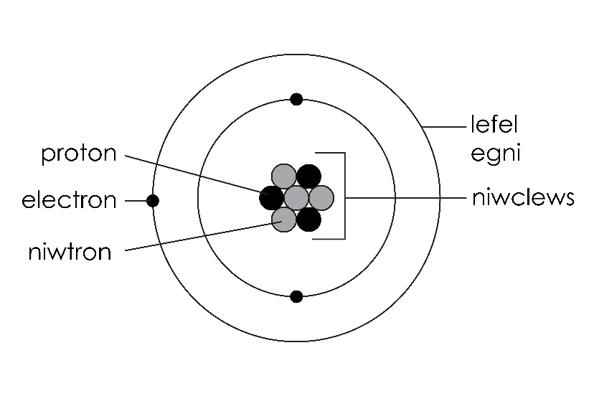

- Canllaw: Mae’r cwestiwn hwn yn datblygu dealltwriaeth y dysgwyr o’r cysylltiad rhwng gwefr gronynnau unigol, gwefr gyffredinol y niwclews a’r atom cyfan (dealltwriaeth is-ficrosgopig) a’r math o rym rhwng y niwclews a’r electronau.

Gwefr | Gronyn is-atomig
positif | proton
negatif | electron
dim gwefr | niwtron

- Mae’r niwclews yn cynnwys protonau positif a niwtronau nad oes ganddynt wefr. Felly, yn gyffredinol, mae gan niwclews wefr bositif.
- Mae gan atom yr un nifer o brotonau positif ac electronau negatif felly mae’r wefr gyffredinol yn sero.
- Electrostatig.


- Canllaw: Mae’r cwestiwn hwn yn datblygu dealltwriaeth y dysgwyr o sut y gall heliwm gael ei gynrychioli gan y model gronynnau a’r model atomig (dealltwriaeth symbolaidd) a pha fodel sy’n rhoi’r esboniad gorau (dealltwriaeth is-ficrosgopig) o briodweddau ffisegol heliwm (dealltwriaeth facrosgopig) a pham nad oes gan atomau heliwm wefr gyffredinol. Nod y cwestiwn hwn yw dangos pwysigrwydd defnyddio’r model mwyaf priodol i egluro ffenomen benodol.
- Gall atomau heliwm symud o gwmpas a gallant ledaenu i lenwi cynhwysydd.
- Mae gan atom heliwm ddau electron negatif a dau broton positif, felly mae ei wefr gyffredinol yn sero.
- Mae’r model cyntaf yn dangos bod heliwm wedi’i wneud o atomau. Mae’r grym atyniad rhwng atomau yn wan, felly nid yw’n cymryd llawer o egni i newid o’r cyflwr hylif i’r cyflwr nwy. Mae hyn yn golygu bod gan heliwm ferwbwynt isel.
- Nod model yw helpu i roi esboniad. Gall model helpu i egluro rhai pethau ond nid eraill, felly nid oes un model cywir o heliwm.

